Проект инициативного бюджетирования
«Приобретение звукоусилительного оборудования
для Краснокамского городского округа»
30 августа 2021 года состоялось собрание жителей Краснокамского городского округа, по вопросу участия в конкурсе проектов инициативного бюджетирования с проектом «Приобретение звукоусилительного оборудования для Краснокамского городского округа», адресу: г. Краснокамск, пр. Маяковского,9. В собрании приняло участие 40 человек, большинством голосов жителей поддержали данный проект.
В настоящее время в Краснокамском городском округе нет современной звукоусилительной аппаратуры, позволяющей озвучивать уличные мероприятия.
Современная звукоусилительная аппаратура позволит: увеличить количество и качество культурно–досуговых мероприятий на открытых площадках; увеличить и расширить зрительскую аудиторию; совершенствовать систему организации досуга населения, путем обновления материально-технической базы.
Стоимость проекта составляет 4 000 000,0 рублей.
Реализация проекта включает в себя следующие виды работ: приобретение звукоусилительного оборудования: цифровая микшерная консоль; карта расширения протокола; коммутационный блок; активный сабвуфер; 2-х полосный активный сателлит линейного массива с цифровым усилителем; спикер процессор; активный сценический монитор; кабельная катушка с кабелем; комплект сценической межблочной и силовой коммутации для активных акустических систем.
В рамках собрания была выбрана инициативная группа в количестве 10 человек:
1. Макарова Светлана Леонидовна
2. Зеленина Елена Валентиновна
3. Гайфиева Юлия Борисовна
4. Элькинд Наталья Михайловна
5. Плотникова Анастасия Сергеевна
6. Гайфиев Александр Викторович
7. Мелузова Лариса Юрьевна
8. Иванова Светлана Алексеевна
9. Коновалова Татьяна Михайловна
10. Кузнецова Ольга Федоровна
Руководителем инициативной группы выбрана - Гайфиева Ю.Б., тел 8 992 239 5198
Сбор подписей в поддержку проекта: до 9 августа
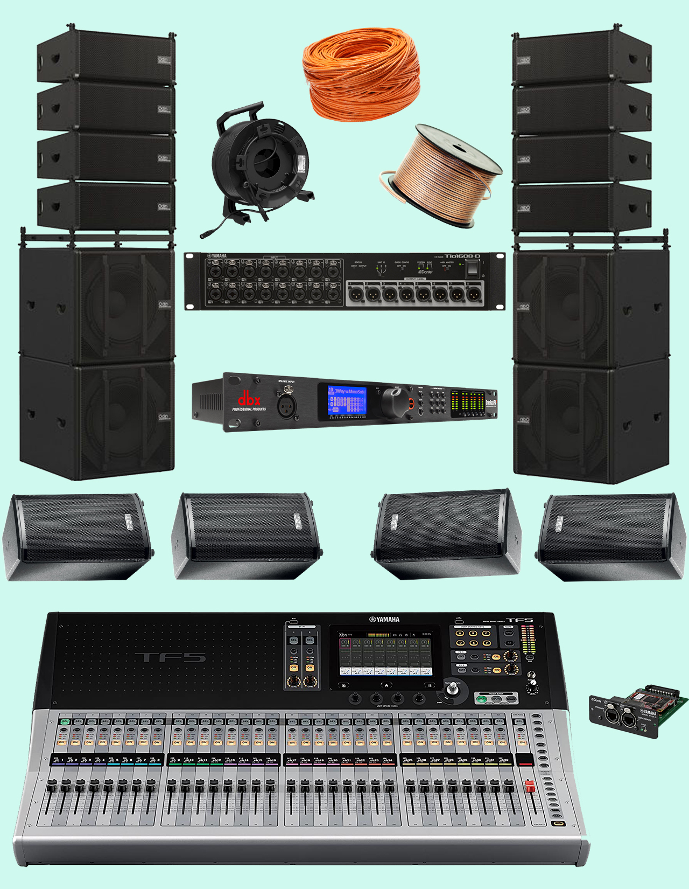
Уважаемые жители округа, поддержите данную инициативу!

